Жили-были дедушка да бабушка. Была у них внучка Машенька.
Собрались раз подружки в лес — по грибы да по ягоды. Пришли звать с собой и Машеньку.
— Дедушка, бабушка, — говорит Машенька, — отпустите меня в лес с подружками!
Дедушка с бабушкой отвечают:
— Иди, только смотри от подружек не отставай — не то заблудишься.
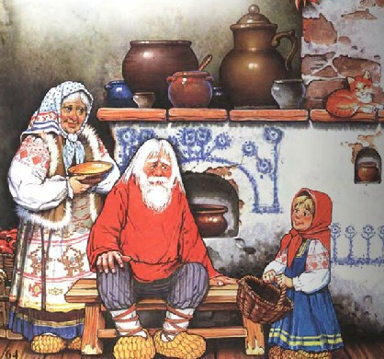
Пришли девушки в лес, стали собирать грибы да ягоды. Вот Машенька — деревце за деревце, кустик за кустик — и ушла далеко-далеко от подружек.
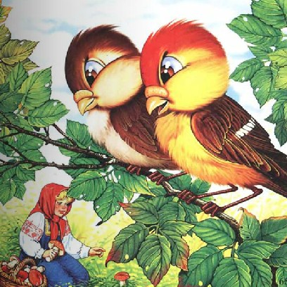
Стала она аукаться, стала их звать. А подружки не слышат, не отзываются.
Ходила, ходила Машенька по лесу — совсем заблудилась.
Пришла она в самую глушь, в самую чащу. Видит-стоит избушка.
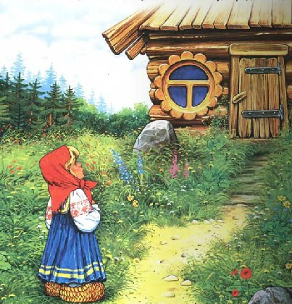
Постучала Машенька в дверь — не отвечают. Толкнула она дверь, дверь и открылась.
Вошла Машенька в избушку, села у окна на лавочку.
Села и думает: „Кто же здесь живёт? Почему никого не видно?..» А в той избушке жил большущий медведь. Только его тогда дома не было: он по лесу ходил. Вернулся вечером медведь, увидел Машеньку, обрадовался.
— Ага, — говорит, — теперь не отпущу тебя! Будешь у меня жить. Будешь печку топить, будешь кашу варить, меня кашей кормить.
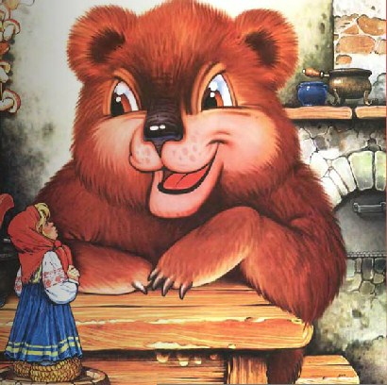
Потужила Маша, погоревала, да ничего не поделаешь. Стала она жить у медведя в избушке.
Медведь на целый день уйдёт в лес, а Машеньке наказывает никуда без него из избушки не выходить.
— А если уйдёшь, — говорит, — всё равно поймаю и тогда уж съем!
Стала Машенька думать, как ей от медведя убежать. Кругом лес, в какую сторону идти — не знает, спросить не у кого…
Думала она, думала и придумала.
Приходит раз медведь из лесу, а Машенька и говорит ему:
— Медведь, медведь, отпусти меня на денёк в деревню: я бабушке да дедушке гостинцев снесу.
— Нет, — говорит медведь, — ты в лесу заблудишься. Давай гостинцы, я их сам отнесу!
А Машеньке того и надо!
Напекла она пирожков, достала большой-пребольшой короб и говорит медведю:
— Вот, смотри: я в короб положу пирожки, а ты отнеси их дедушке да бабушке. Да помни: короб по дороге не открывай, пирожки не вынимай. Я на дубок влезу, за тобой следить буду!
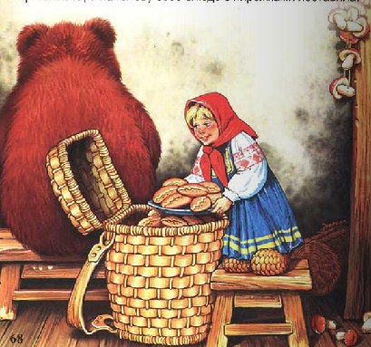
— Ладно, — отвечает медведь, — давай короб! Машенька говорит:
— Выйди на крылечко, посмотри, не идёт ли дождик! Только медведь вышел на крылечко, Машенька сейчас же залезла в короб, а на голову себе блюдо с пирожками поставила.
Вернулся медведь, видит — короб готов. Взвалил его на спину и пошёл в деревню.
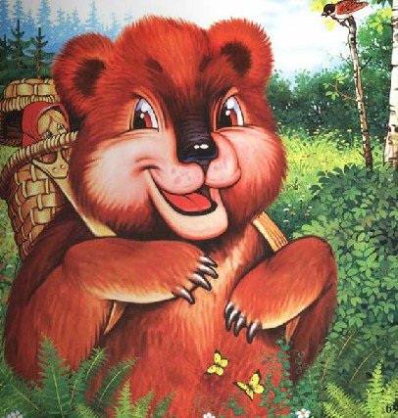
Идёт медведь между ёлками, бредёт медведь между берёзками, в овражки спускается, на пригорки поднимается. Шёл-шёл, устал и говорит:
Сяду на пенёк,
Съем пирожок!
А Машенька из короба:
Вижу, вижу!
Не садись на пенёк,
Не ешь пирожок!
Неси бабушке,
Неси дедушке!
— Ишь какая глазастая, — говорит медведь, — всё видит! Поднял он короб и пошёл дальше. Шёл-шёл, шёл-шёл, остановился, сел и говорит:
Сяду на пенёк,
Съем пирожок!
А Машенька из короба опять:
Вижу, вижу!
Не садись на пенёк,
Не ешь пирожок!
Неси бабушке,
Неси дедушке!
Удивился медведь:
— Вот какая хитрая! Высоко сидит, далеко глядит! Встал и пошёл скорее.
Пришёл в деревню, нашёл дом, где дедушка с бабушкой жили, и давай изо всех сил стучать в ворота:
— Тук-тук-тук! Отпирайте, открывайте! Я вам от Машеньки гостинцев принёс.
А собаки почуяли медведя и бросились на него. Со всех дворов бегут, лают.
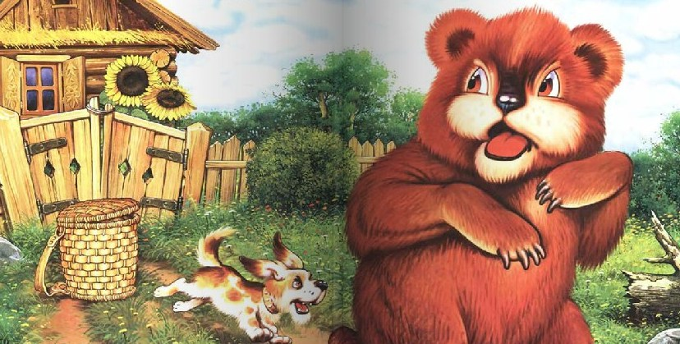
Испугался медведь, поставил короб у ворот и пустился в лес без оглядки.
Вышли тут дедушка да бабушка к воротам. Видят- короб стоит.
— Что это в коробе? — говорит бабушка.
А дедушка поднял крышку, смотрит и глазам своим не верит: в коробе Машенька сидит — живёхонька и здоровёхонька.
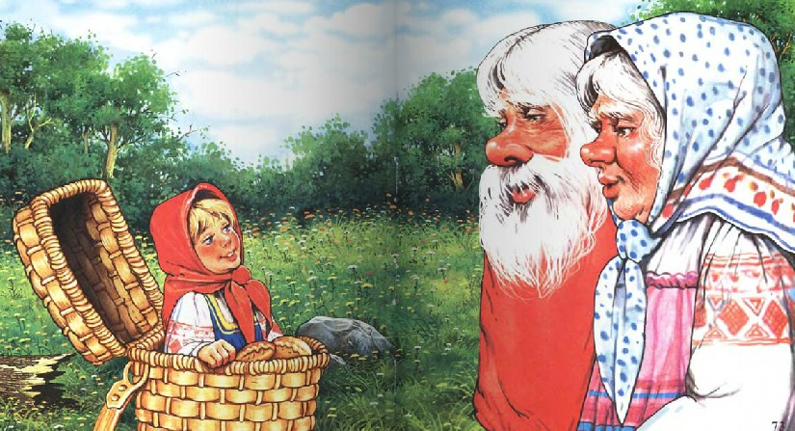
Обрадовались дедушка да бабушка. Стали Машеньку обнимать, целовать, умницей называть.

